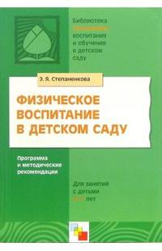
В пособии представлены программа и методические рекомендации по физическому воспитанию детей дошкольного возраста: физкультурно-оздоровительной работе, физической культуре, воспитанию культурно-гигиенических навыков..

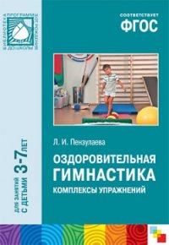
В пособии представлены комплексы оздоровительной гимнастики для детей 3-7 лет. Приводятся разнообразные игровые задания и игры малой подвижности. Упражнения подобраны в соответствии с особенностями физического развития дошкольников разных возрастных групп, с учетом специфики условий, места проведения (зал, площадка) и времени года.
Пособие адресовано воспитателям дошкольных учреждений, методистам физического воспитания детей, родителям.

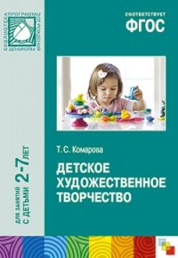
В пособии представлены методические рекомендации по обучению детей дошкольного возраста разным видам изобразительной деятельности: рисованию, лепке, аппликации. Особое внимание уделяется развитию художественно-творческих способностей дошкольников.
Методическое пособие адресовано воспитателям дошкольных учреждений, педагогам дополнительного образования и руководителям художественных студий.

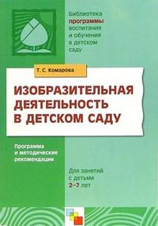
В книге представлены программа и методические рекомендации по обучению детей 2-7 лет разным видам изобразительной деятельности: рисованию, лепке, аппликации. В пособии предложена диагностика уровня овладения изобразительной деятельностью и развития творческих способностей дошкольников.
Книга адресована широкому кругу работников дошкольного образования, а также студентам педагогических колледжей и вузов.

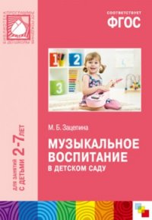
В пособие, выпущенное к программе «От рождения до школы» и соответствующее ФГОС ДО, включена программа музыкального воспитания в детском саду и методические рекомендации к ней. В приложении представлены конспекты тематических и интегрированных занятий, музыкально-дидактические игры и другие материалы.

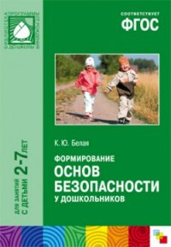
Пособие, выпущенное к программе «От рождения до школы» и соответствующее ФГОС, поможет сформировать у дошкольников опыт безопасного поведения в различных ситуациях, знания о правилах безопасного поведения, умение действовать в тех или иных ситуациях, оценивать собственные возможности по преодолению опасности; выработать привычку соблюдать меры предосторожности. Пособие адресовано педагогам дошкольных образовательных учреждений и родителям.

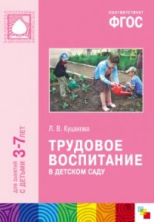
В пособии, выпущенном к программе «От рождения до школы» и соответствующем ФГОС, раскрываются основные направления работы по реализации образовательной области «Труд»; представлена технология работы по формированию представлений о труде взрослых через разные формы организации детской деятельности; дана методика формирования у детей навыков самообслуживания, участия в хозяйственно-бытовом труде, труде в природе, оказания помощи младшим детям и взрослым. Пособие адресовано педагогам дошкольных учреждений, студентам дошкольных факультетов и родителям.

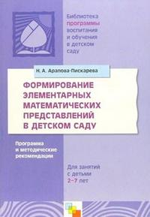
В пособии представлены программа и методические рекомендации по формированию элементарных математических представлений у детей 2-7 лет, разработанные в лучших традициях отечественной дошкольной педагогики.
Книга адресована широкому кругу специалистов дошкольного образования, а также студентам и преподавателям педагогических колледжей и вузов.

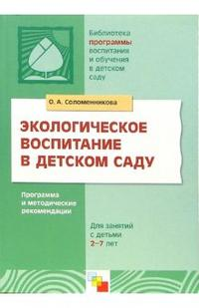
В пособии представлена программа и методические рекомендации по экологическому воспитанию детей 2-7 лет. Для каждой возрастной группы определены цели, задачи и содержание работы с дошкольниками.
Книга адресована широкому кругу работников дошкольного образования, а также студентам педагогических колледжей и ВУЗов.

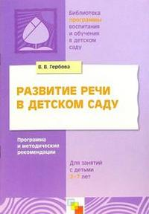
В пособии представлена программа развития речи детей 2-7 лет и методические рекомендации по ее реализации в младших, средних и старших группах дошкольных образовательных учреждений.
Книга адресована широкому кругу работников дошкольного образования, а также студентам педагогических колледжей и ВУЗов.

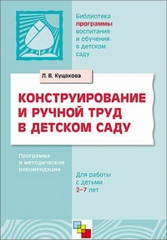
В пособии представлены программа и методические рекомендации для организации работы по конструированию и ручному труду с детьми 2-7 лет. В каждой возрастной группе выделены задачи и содержание воспитательно-образовательной работы, раскрыта методика с учетом возрастных особенностей детей.
Книга адресована широкому кругу работников дошкольного образования, а также преподавателям и студентам педагогических колледжей и вузов.

От рождения до школы. Основная общеобразовательная программа дошкольного образования. Программа нового поколения
Веракса Н.Е., Комарова Т.С., Васильева М.А.
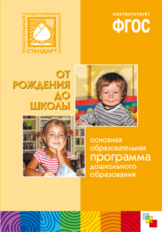
Данная программа является инновационным общеобразовательным программным документом для дошкольных учреждений, подготовленным с учетом новейших достижений науки и практики отечественного и зарубежного дошкольного образования и разработанным в соответствии с федеральными государственными требованиями. Программа «От рождения до школы», являясь современным инновационным продуктом, поддерживает лучшие традиции отечественного образования и по многим направлениям сохраняет преемственность по отношению к самой популярной Программе последнего десятилетия – «Программе воспитания и обучения в детском саду» под редакцией М.А. Васильевой, В.В. Гербовой, Т.С. Комаровой. Благодаря этому большинство пособий к «Программе воспитания и обучения в детском саду» могут быть использованы при работе по Программе «От рождения до школы».

Безопасность. Учебно-методическое пособие по основам безопасности жизнедеятельности детей старшего дошкольного возраста
Авдеева Н.
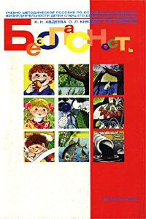
Учебное пособие включает программу для дошкольных образовательных учреждений `Основы безопасности детей дошкольного возраста` и систему развивающих заданий для детей старшего дошкольного возраста. Задания предполагают разные формы взаимодействия детей и взрослых (игры, тренинги, занятия, беседы) и направлены на формирование основ экологической культуры, ценностей здорового образа жизни, осторожного обращения с опасными предметами, безопасного поведения на улице.
Разработанные на основе данного содержания рабочие тетради для детей помогут им более эффективно усвоить новый материал.
Комплект состоит из учебного пособия и 4 рабочих тетрадей и предназначен как для воспитателей детских садов, так и для родителей.

Коррекционно-развивающее обучение и воспитание. Программы дошкольных образовательных учреждений компенсирующего вида для детей с нарушением интеллекта
Екжанова Е.А., Стребелева Е.А.
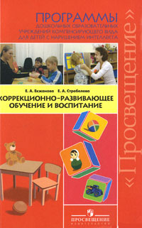
Вашему вниманию предлагаются программы дошкольных образовательных учреждений компенсирующего вида для детей с нарушением интеллекта.

